PASO DE EJECUCIÓN DE PROYECTO BANCO

* Ejecutar proyecto bank config server.

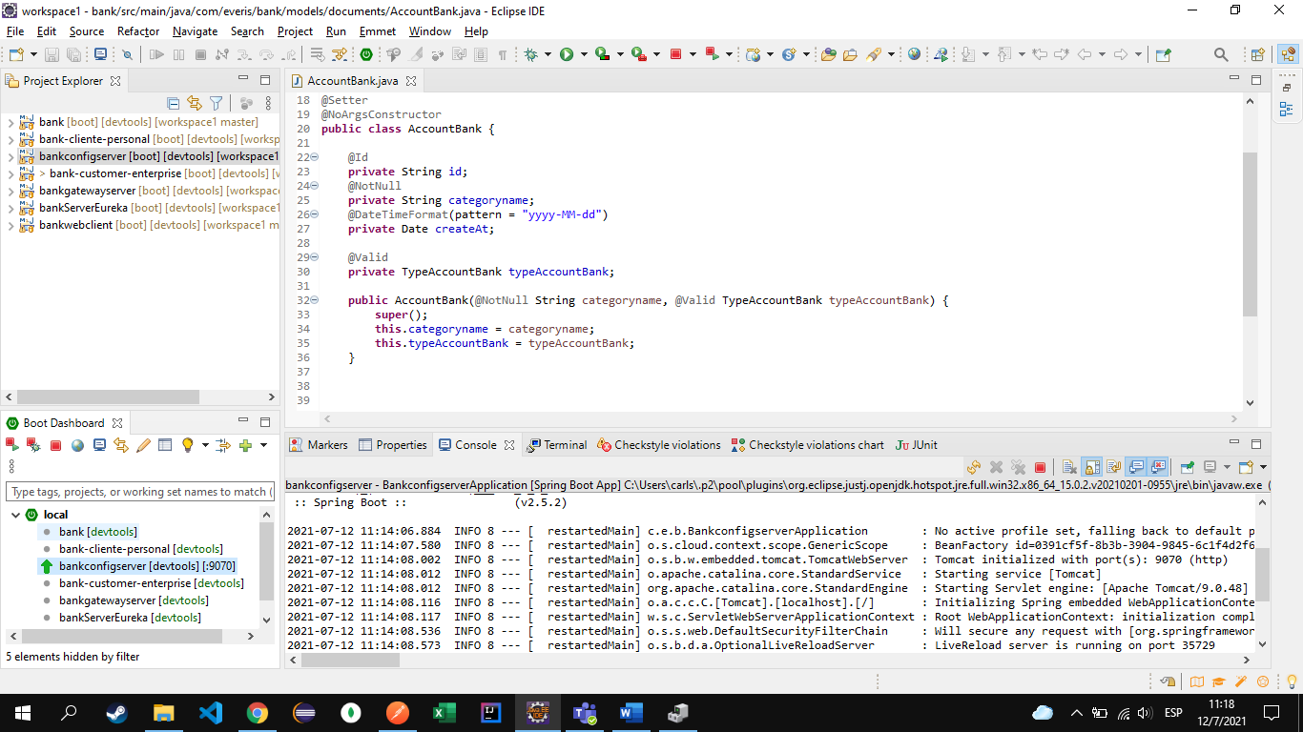

* Verificar servicio

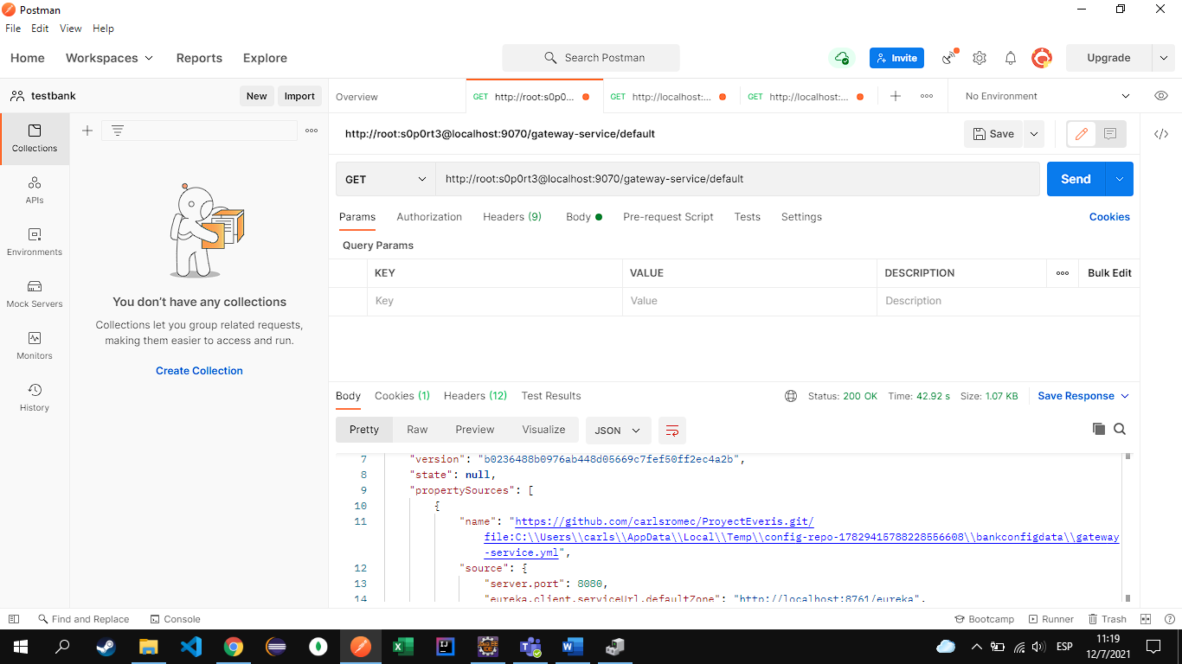

* Ejecutar servicio eureka

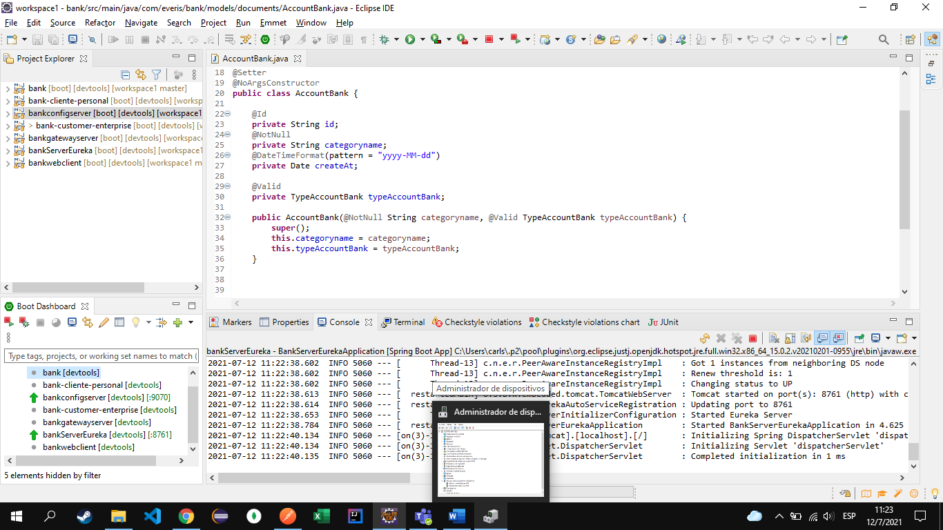

* Verificar servicio

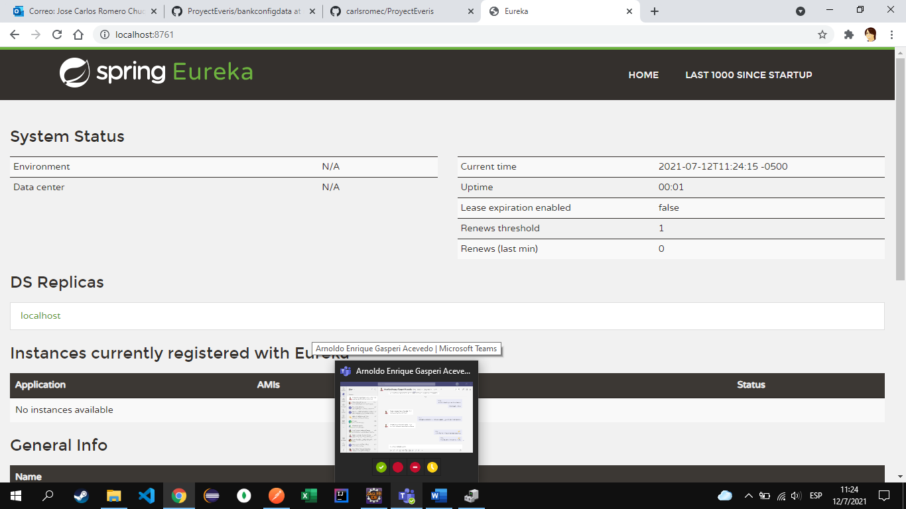

* Ejecutar servicio bank

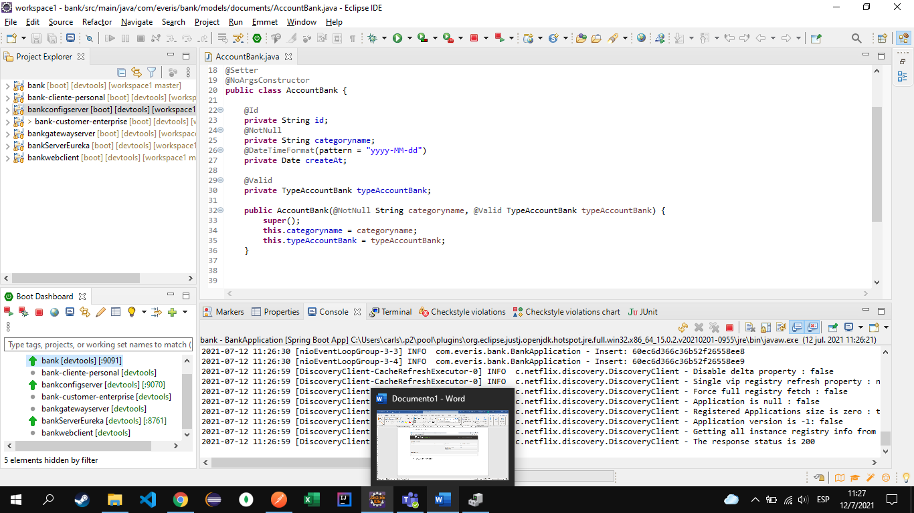

* Ejecutar servicio Gateway

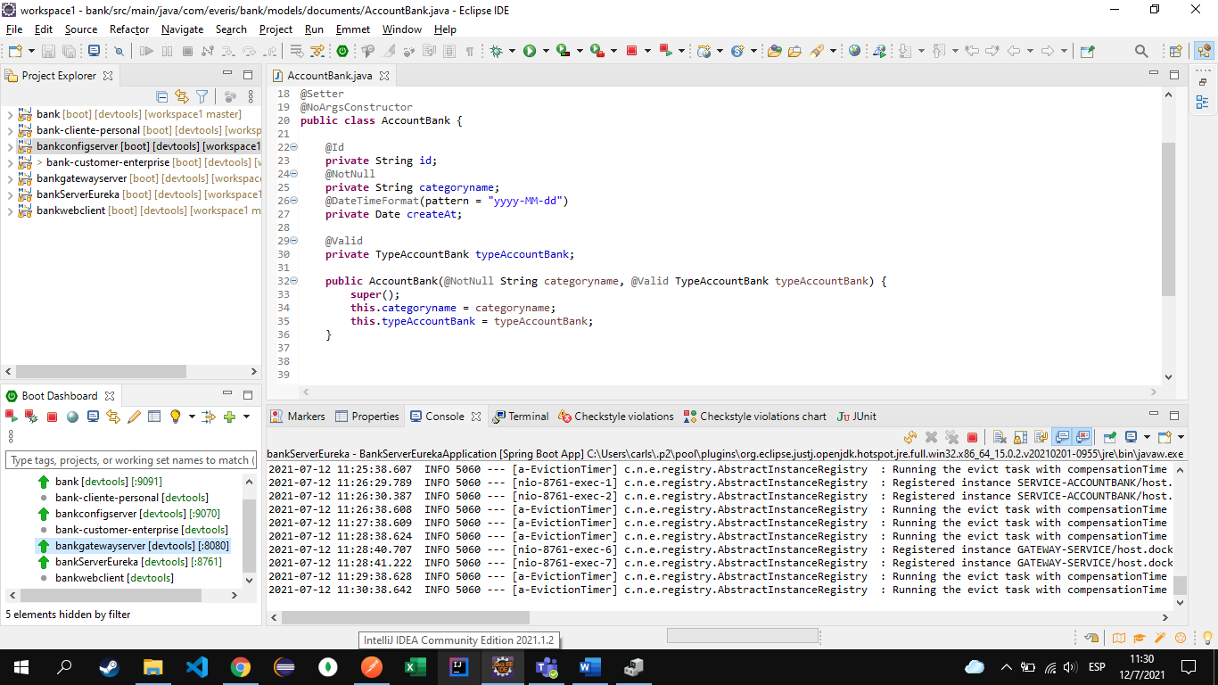

* Verificando instancias en eureka

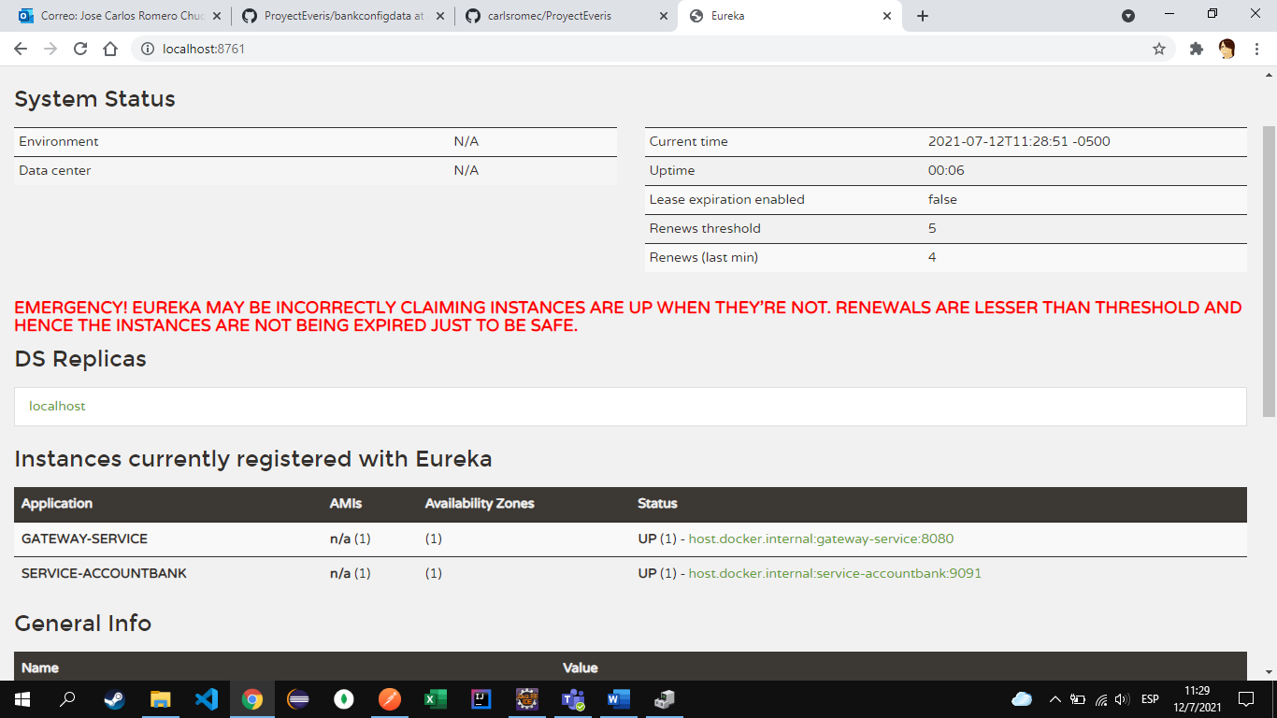

* Comprobando ingreso al servicio bank por el puerto del Gateway 8080

